Minnesanteckningar DLFs Höstmöte 15-16/10-26
Ylva Sandström hälsar välkommen och går igenom dagarnas program. Presentationsrunda.
Maria Cifuentes Vargas berättar om hur arbetet med handlingsplan för fast läkare genomförts i Västmanland:
Riktvärdet från Socialstyrelsen kom VT 2022, vilket bidrog till att DLF Västmanland återuppstod som aktiv förening. Man såg en diskrepans mellan de siffror RV lämnat ut i kompetensförsörjningsenkäten och gjorde en egen inventering 2023. Uppsala kom tidigt ut med en genomförandeplan som man tyckte att de egna politikerna borde ta efter. Man försökte först få de enskilda VC att satsa på 1/1100, men rätt snart blev det tydligt att de inte kunde nå målet genom enskilt arbete.
Man hade redan en hög andel patienter listade på fast läkare, men utan äkta kontinuitet. Man började tidigt ifrån politiken driva på för att SÄBO- och HSV-patienter skulle ha fast kontakt, men ingen plan för övriga varför DLF drev på för att man skulle upprätta en handlingsplan. Nya regiondirektören gjorde en prioriteringslista för sjukvården där handlingsplan för fast läkare fanns längst ned, men den fanns iallafall med!
Sedan kom Stockholm med sin handlingsplan, vilken också utgjorde inspirationskälla för DLF Västmanland. Den innehöll även de ekonomiska omständigheterna i reda siffror. När Västmanland kom med sin första plan fanns inget om ekonomin med, vilket man fick påpeka ifrån DLF. Utan att man pratar om ekonomin händer inget.
Hinder på vägen:
Fakta – finns tilltro till det vi säger?
Förståelse - delar vi samma bild av verkligheten?
Kostnad – vart ska pengarna tas ifrån?
Prioritering – vad kan potentiellt prioriteras bort?
Kultur – tradition av att detaljstyra primärvården, men ej slutenvården.
Ekonomi – enorma underskott senaste åren.
Förankring - vad anser resterande delar av sjukvården? (Hade läkarföreningen med sig)
Tid – hur mycket tid orkar vi i styrelsen lägga på lobbyarbetet?
Motivation – andra aktuella frågor...
Privatlivet
Minna Johansson har i rapport sett att antalet läkare i Sverige ökat med 50%. Man tittade på det och det stämde för sjukhusläkare i Västmanland, men distriktsläkare hade faktiskt minskat.
DLF Västmanland trycker på att det behöver vara bättre tillägg för ST och specialister utanför Västerås för att kunna locka till sig läkare. Det tillägg som finns nu är för lågt: 4000 kr oavsett om man är specialist eller ST.
Västmanland siktar på 1/1100 sett till varje vårdcentral i första hand, och säger att man kan jobba med differentiering utifrån lokal vårdtyngd när man väl nått det första målet.
Målgång 2026-05-20 då man tog beslut om handlingsplanen och dess innehåll.
Fördelar med Västmanlands handlingsplan:
Baseras på beräkningar av antalet nyblivna specialistläkare som utbildas i regionen.
Inrymmer en successiv plan på budgetförstärkning av primärvården.
Inkluderar merparten av de förväntade kostnader för att nå riktvärdet.
Prognosen utgår från att tjänstgöringsgraden bland läkare inom primärvården är <100%.
Regionen har gjort beräkningar på hur mycket som skulle kunna sparas om en förstärkt primärvård reducerar undvikbar slutenvård och öppenvårdsbesök med 5%, och då överstiger besparingen vida den ökade kostnaden för 1/1100.
Nackdelar med Västmanlands handlingsplan:
Samtliga nyblivna specialistläkare förväntas anställas för att nå målet.
Budgetramen inrymmer ej samtliga förväntade kostnadsökningar.
Inkluderar ej medel för anställning av specialistläkare från andra regioner.
Räknar sannolikt på för hög klinisk tjänstgöringsgrad - 85% för DL och 90% för ST.
Maria Cifuentes Vargas uppfattar att det största hindret i Västmanland var politikernas oro för hur omfördelning av medel ifrån slutenvården skulle tas emot.

Landet runt - tema handlingsplan
Norrbotten:
Det går sisådär med 1/1100, men regionen jobbar på det. I december ska arbetet med handlingsplanen dittills presenteras. Tidigare DLF:are har lämnat över Östergötlands bemanningsmodell som regionen accepterat rakt av. Man arbetar på den ekonomiska överflyttningen till primärvården.
Man har träffat politiker under året. Regionpolitikern har skuggat en DL en dag på jobbet.
Man har kartlagt bemanningen. Deltagit i möten och workshops. Deltagare ifrån DLF har suttit i hälso- och sjukvårdsnämndens möten. Man planerar för möte/internat tillsammans med DLF Västerbotten i början av 2027.
Västerbotten:
Politikerna har satt 1/1100 som mål, men ej ökat budget. Det finns ingen handlingsplan.
Har gemensamma möten med områdeschefer tillsammans med SFAM för att påverka för att öka antalet ST-tjänster, 1/1100 men även löner.
Haft politikerträff innan valet. Tillsammans med SFAM varit med i lokaltidningen angående den låga bemanningen i Västerbotten.
Finns endast 4 privata VC i hela Västerbotten.
Gävleborg:
Handlingsplan sedan september 2025 vilken upprättades efter 6:6a. Den är diffus och abstrakt, strävar mot 1/1100 för specialister, 1/550 för ST men 1/2500 för hyrläkare.
Saknas resurser till PV för att göra handlingsplanen möjlig. Ej politiskt beslut fattat, gäller därför endast regiondrivna HC. Oklart vad av det konkreta som faktiskt genomförts.
Tre fokusområden:
1 .Styrning och struktur för hållbar bemanning.
2. Ledarskap, arbetsmiljö och kompetensförsörjning.
3. Samverkan, ansvarsfördelning och vårdutveckling.
Nya majoriteten har uttalat att de vill backa bolagiseringen.
I bolaget finns en dag per vecka för fortbildning, "fri lek".
Uppsala:
Sedan 2021 har funnits handlingsplan för fast läkarkontakt. Den var dock inte särskilt användbar. December 2024 kom pressmeddelande om 1/1100 och 2025 ekonomiskt tillskott för 3 vårdcentraler, 2026 4 vårdcentraler som fått ekonomiskt tillskott för att nå 1/1100. Från 2017 till 2026 har ST-läkare ökat från 70-150.
POL-läkare nattetid bedömer patienter i Tierp och Östhammar. Gör bedömning över video som ssk filmar.
DLF Uppsala har instiftat ett ledarskapsstipendium där man får betald Lipus-certifierad ledarskapsutbildning.
Har gemensamma möten tillsammans med SFAM där de uppvaktar politikerna.
Västra Götaland:
Politiskt beslut om att man ska uppnå 1/1100 till 2035. Uppdrag har utgått om att tillskapa en plan, men det har inte kommit till DLFs kännedom om att denna kommit till stånd. Det man hört från politiken är att planen är att öka ST-blocken och utbilda sig i mål. Styret ännu inte riktigt klart. Fanns planer på tvingande drop-in med start i januari, men det senaste är att de backat på detta. 1/1100 har hamnat i skymundan av bland annat Millennium. Specialist plus ST ska bära 2400 patienter. ST läkarna har lönetrappa både inom region och privat, men också möjligt att förhandla om extra vid flera tillfällen.
Västmanland:
Pågående dialog kring riktlinje vid lönesättning för integrerad BT/ST i allmänmedicin. Förslaget på tok för lågt med ingång på 46000.
Man har centralt börjat försöka bromsa lönerna något.
Stockholm:
Handlingsplan finns sedan 2024. Målet är 1/1100 2034. Stockholm har en egen primärvårdsnämnd. Ökningen är budgeterad och ST-dimensionering gemensamt politiskt beslutad. Handlingsplanen upplevs användbar utifrån att alla partier skrivit under, men man måste stå emot sjukhusens försök till uppgiftsöverföring.
Örebro:
Sedan december 2025 finns en klubbad handlingsplan.
För att närma sig målet har man jobbat fram en detaljerad lista på vilka åtgärder som behöver göras och vem som ansvarar. Ingen specifik budget lagd för att kunna genomföra den ökade bemanningen, men DLF har ett gott samarbete med politikerna och PV har tilldelats proportionellt mer pengar i budgeten jmf slutenvården.
Örebro har 90 ST-platser men fyller inte alla block. Talas om att man ska upp i 120, eller till och med 150, men det känns inte realistiskt.
Upplever gott samarbete gällande integrerad BT. Bevakar jouruppdraget som ser ut att komma att förändras framöver.
Skåne:
Handlingsplan framtagen 2024. Målet är 1/1100. Finns planerade åtgärder och tidsplan. Målet 2034 – en fantasi. Sedan visar det sig att det inte finns någon konkret tidsplan, ingen rapport om hur det går - "arbete pågår". Region/privat ca 50/50, men med stor variation beroende på var i regionen.
Östergötland:
Beslut finns på regionnivå med målet 1/1100 2030. Kommer inte att nås. Det finns ingen politiskt klubbad plan, men Primärvårdscentrum har tagit fram en egen, utan samverkan. Den har stora brister. Skriver i denna att det är 1/1100 i heltidsmått till 2030, utan att ta hänsyn till faktiskt tjänstgöringsgrad.
Medel har avsatts för ökat antal ST-läkare och gruppen har ökat kraftigt.
Vite på 800000 utlyst ifrån AMV, men ännu inte utdömt.
Nationella styrelsens arbete redovisas av Ylva Sandström.
Vi har tagit fram en lönepolicy. Finns att läsa på vår hemsida.
Redovisar nyligen inkommen statistik ifrån SACO lönesök kring ingångslöner i landet för 2025.
Jobbat vidare med DLFs synpunkter kring LOV. Valfriheten bör vara kvar, men strukturen kring bland annat reglerna för etablering behöver ändras. Färdigbearbetat förslag beräknas klubbas i december.
Marcus Fremer berättar om intrycken ifrån styrelsens internat i Nederländerna. Försäkringsläkare handlägger alla sjukskrivningar, specialisten i allmänmedicin kan fokusera på att bedöma tillståndet och behandla.
DL i Nederländerna kan erbjuda eutanasi. Det är frivilligt men ger extra intäkter. Majoriteten av de som efterfrågar det uppfyller inte kriterierna. Görs i princip alltid en tvåläkarbedömning innan beslut fattas och handläggningen granskas i efterhand av speciell myndighet som en garanti för att man inte ska glida på indikationerna.
Information om remisser besvarade sedan FUM.
Behovsstyrd vård.
ADHD-utredningen via LMV. DLFs hållning är att PV inte ska vara aktuell för att överta förskrivning av centralstimulantia.
Information om förmånsbeskattning av måltider under vissa omständigheter. Guide har tagits fram som stöd för lokalföreningarna. Den kommer att skickas ut och läggas upp på hemsidan.

Bolagiseringen i Gävleborg, Jessica Dolk och Kenneth Jacobsson
Politikernas syfte att öka tillgänglighet och driva god och nära vård, att ge ökad handlingsfrihet genom att separera primärvårdsstyrning från övrig, ge tydligare ledarskap samt en ekonomi i balans.
2022 ny majoritet i region Gävleborg efter 100 år av Socialdemokratiskt ledarskap – SD, M, KD och Sjukvårdspartiet.
Tidigare ledning och styrning brydde sig inte så mycket om PV, upplevdes tidvis motarbeta PV, inte stått emot överföringar ifrån sjukvården och har inte insett att anledningen till att man gått back ständigt är att budgeteringen varit undermålig.
Finansieringen fungerar nu på samma vis som för privata utförare, men uppdragen är inte riktigt de samma. Bolaget ansvarar bland annat för all omsorgspersonal på jourcentralerna, ansvar för migrationsförvar, ansvar för personal i ett par socialt belastade områden bland annat. Bolaget innefattar 60% av vårdcentralerna, övriga 40% privata.
Finns en stor otydlighet kring vilka som bestämmer över primärvården i stort.
Kunskapsstyrning och rutinstyrning, som ligger kvar inom Hälso- och sjukvårdsförvaltningen, fungerar inte som det ska gentemot bolaget.
Processen:
Våren 2023 Sironarapporten beställs.
Mars 2024 Sironarapporten presenteras.
Oktober 2024 Majoriteten lägger fram förslag om bolagisering.
Januari 2025 Beslut i RF om att bilda bolag. Beslutet togs med ett mandats majoritet.
Mars 2025 Ägardirektiv på återremiss.
Maj 2025 Ägardirektiv beslutas.
Sommaren 2025 Bolaget bildas, tf VD - regiondirektören.
Oktober 2025 Erbjudande om övergång. Ny VD – Kenneth Jacobsson.
Februari 2026 Övergång. Bolaget i drift.
Oktober 2024 Möte med medarbetarna om att PV ska bolagiseras. Förvaltningen börjar med planeringen
Januari 2025 Cosmic införs. Minskning av hyrläkare
April 2025 6:6:a
Maj 2025 Ägardirektiv beslutas. Info till medarbetare. Vad som ska in i bolaget inte riktigt beslutat. Erbjudande om övergång ska komma under sommaren. SFAM har dialog med regionpolitiker. Ylva Sandström coachade.
Sommaren 2025 Bolaget bildas. DLF Gävleborg återstartas. SFAM primärvårdslyftet. GHLF 6:6:a fortsätter.
Augusti 2025 Kartläggning "halva läkarstyrkan saknas".
September 2025 Handlingsplan PV - riktvärde 1/1100/550/2500. Inrangeringsförhandlingar där facket bevakade att villkoren var de samma för de som övergick i bolaget. Utvecklingsplan för bolaget (?)
Oktober 2025 Erbjudande om övergång, 10 läkare tackade nej. Ny VD.
November 2025 Regionfullmäktige beslut om medarbetarrepresentanter (3).
December 2025 Förhandlingar om medarbetarrepresentanter.
Januari 2026 ???
Kvarstående frågetecken: Hur ska facket organiseras i det nya bolaget? Medarbetarrepresentanter i bolagsstyrelsen? Förhandlingar om facklig tid? Vem ska bevaka löneutvecklingen?
Kenneth avstod att anställa kommunikationschef och planeringschef – extremt provocerande för vissa, men han såg inte behovet, och sparade dessutom omedelbart i budgeten. Extremt många processer man skulle igenom för bolagsbildning och övergång.
Facket avråder ifrån avbolagisering, inte utifrån ideologi utan utifrån hur stort arbete det skulle innebära och hur mycket resurser som skulle åtgå.
Bolagiseringen kostade 21 miljoner, men det är bara de direkta kostnaderna och inkluderar inte allt indirekt arbete som lagts ned och dithörande undanträngningseffekter.
Viktigast för Kenneth är att behålla befintlig personal, ffa läkarna som är flaskhalsarna, men förstås också att rekrytera fler, ffa läkare.
För att få ett annat resultat behöver man arbeta på ett annat sätt. Fyra ben: 1. Ut med besluten så mycket som möjligt. Reducera centrala möten för cheferna för att frigöra tid . 2 Rejäla arbetsmiljösatsningar. Kompetensutvecklingsdag körs som pilot. 3 Fortbildning - rejäl satsning. Akademidagar. 4 Förtydligande kring vad som är PVs ansvar. 1/1100 räcker inte om uppdraget fortsätter öka.
Fått lägre personalomsättning, lägre sjuktal, håller budget, fler läkare än innan. Bättre stämning i primärvården. Även privata positiva, bland annat för att bolaget ifrågasätter hur man blir ersatt för sitt uppdrag, vilket de själva gjort tidigare utan riktigt gehör.
Kenneth tror att den sannolika blivande majoriteten kommer att vilja avbolagisera och återföra PV, men med en egen förvaltning.
Jessica tänker att om det blir avbolagisering måste man trycka på att man först ska förändra de strukturer ovanför som tidigare inte fungerade.
Bolaget får aktieägartillskott i år och 2027. I budgeten ligger ett mindre underskott 2028 men balans 2029. 65-70% av kostnaden i HSV är personalkostnader. Inga planer att ta bort personal som jobbar kliniskt. Planen är att reducera överbyggnaden och att de som har en klinisk profession med delvis administrativa sysslor ska arbeta mer kliniskt.
Bolagiseringen har medfört ett nytt fokus på primärvården och fått mer engagerade medarbetare, har lett till en översyn av hur uppdraget ersätts. Skulle kunnat ske inom förvaltningen rent teoretiskt, men inte i praktiken.
Förändringen har lett till att DLF haft strukturerade samtal med politiken, och de har varit intresserade av dialog. De politiker som sitter i styrelsen för bolaget har fått ett helt annat intresse för primärvårdens frågor och resonerar betydligt klokare än tidigare i den politiska debatten.

Socialstyrelsens uppdrag god och nära vård
Socialstyrelsen Maria Areblad, enhetschef Nära vård och Joakim Edvinsson, samordnare god och nära vård/fast läkarkontakt.
Målet är att primärvården ska vara navet i hälso- och sjukvården. 2021 fick SoS regeringsuppdraget, 2026 blev det instruktionsstyrt (utan bortre tidsgräns).
Ska främja, stödja och följa upp omställningen, kommunicera omställningen till vård och allmänhet och driva på för utveckling.
Primärvården som bas och nav och naturlig första instans i de flesta fall.
Fokusområden:
Effektiv styrning och ledning
Regelbunden uppföljning och analys
Välfungerande samverkan och samordning
God kontinuitet och tillgänglighet
God kompetens och bemanning
2036 ska man var nära i mål.
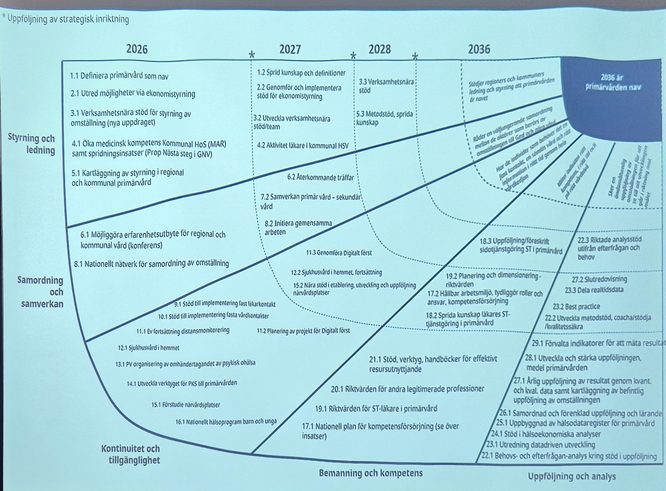
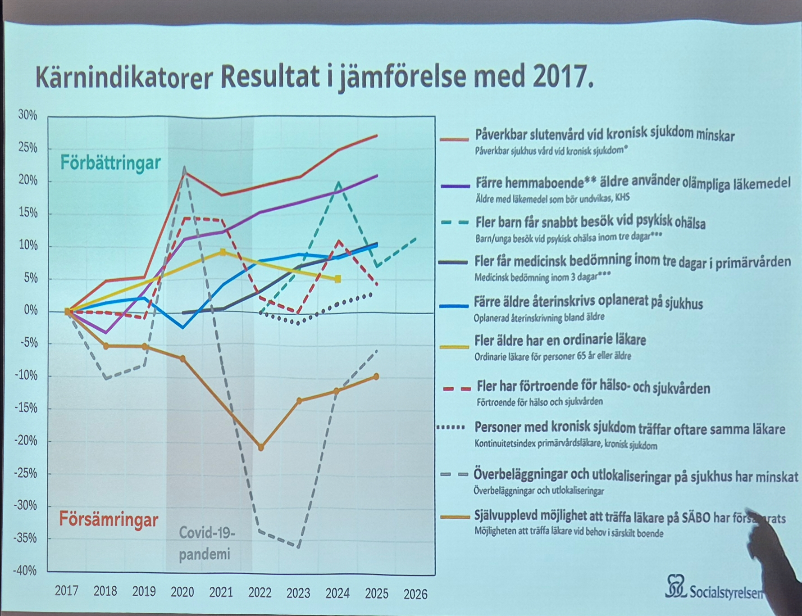
Socialstyrelsen ser förbättringar jmf 2017 inom flera områden, se ovan!
Under 2025 beslutade 14 av 21 regioner om att öka PVs andel av budget.
Fast läkarkontakt ökar i regionernas system, dock ingen ökning gällande patienters upplevelse av att ha fast läkarkontakt.
Regioner och kommuner anger bristen på personal, ffa allmänmedicinare, som största hindret för att någ målen med omställningen och 1/1100.
Patienteföreningar lyfter vikten av fast läkarkontakt.
Bättre samverkan kring styrning, nära vård, primärvårdsplaner mellan region och kommun.
Beredskapsfrågan och primärvårdens betydelse har blivit en stor fråga. Erfarenheter från Ukraina är att PV har mycket stor betydelse för befolkningen. Ökad resiliens om vi har en stabil PV.
Bikupor kring vad man skulle ha nytta av att samverka med andra aktörer kring, och vad som bäst görs enskilt med återkoppling till SoS i helgrupp.
Vi ser att det generellt är viktigt att ha direktsamverkan med specialistvård och kommunal vård vid behov. Finns dock en risk att man hamnar i ickeproduktiva möten om man har samverkan som tvingande.
SNS analys 119, oktober 2026 "Kontinuitet i primärvården; Hur svårt kan det vara?" Finns möjlighet att se seminarie på temat på SNS hemsida med bland annat Ylva Sandström som medverkande. https://www.sns.se/evenemang/fast-lakarkontakt-racker-det-for-okad-kontinuitet
SoS har samlat ihop informationen om fast läkarkontakt på en gemensam sida. https://www.socialstyrelsen.se/kunskapsstod-och-regler/omraden/god-och-nara-vard/fast-lakarkontakt/
Sara de Haas har gjort sammanfattning av vilka regioner som har mål om 1/1100, vilka som har handlingsplan och hur konkreta dessa är.
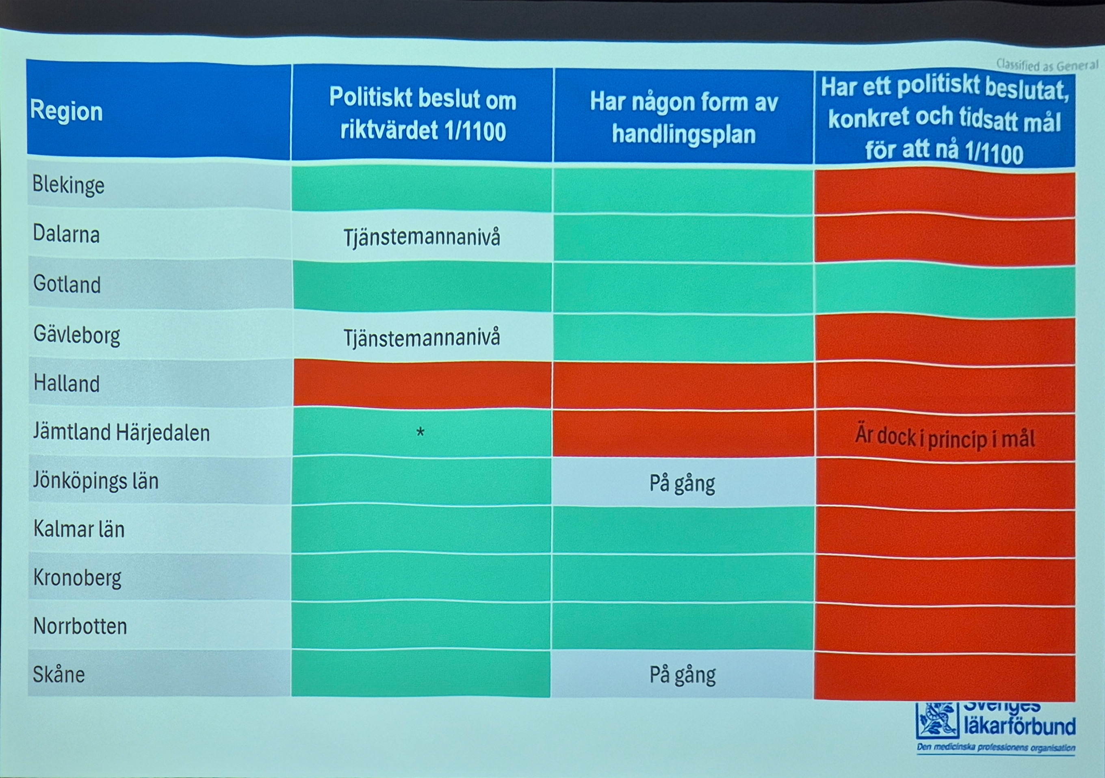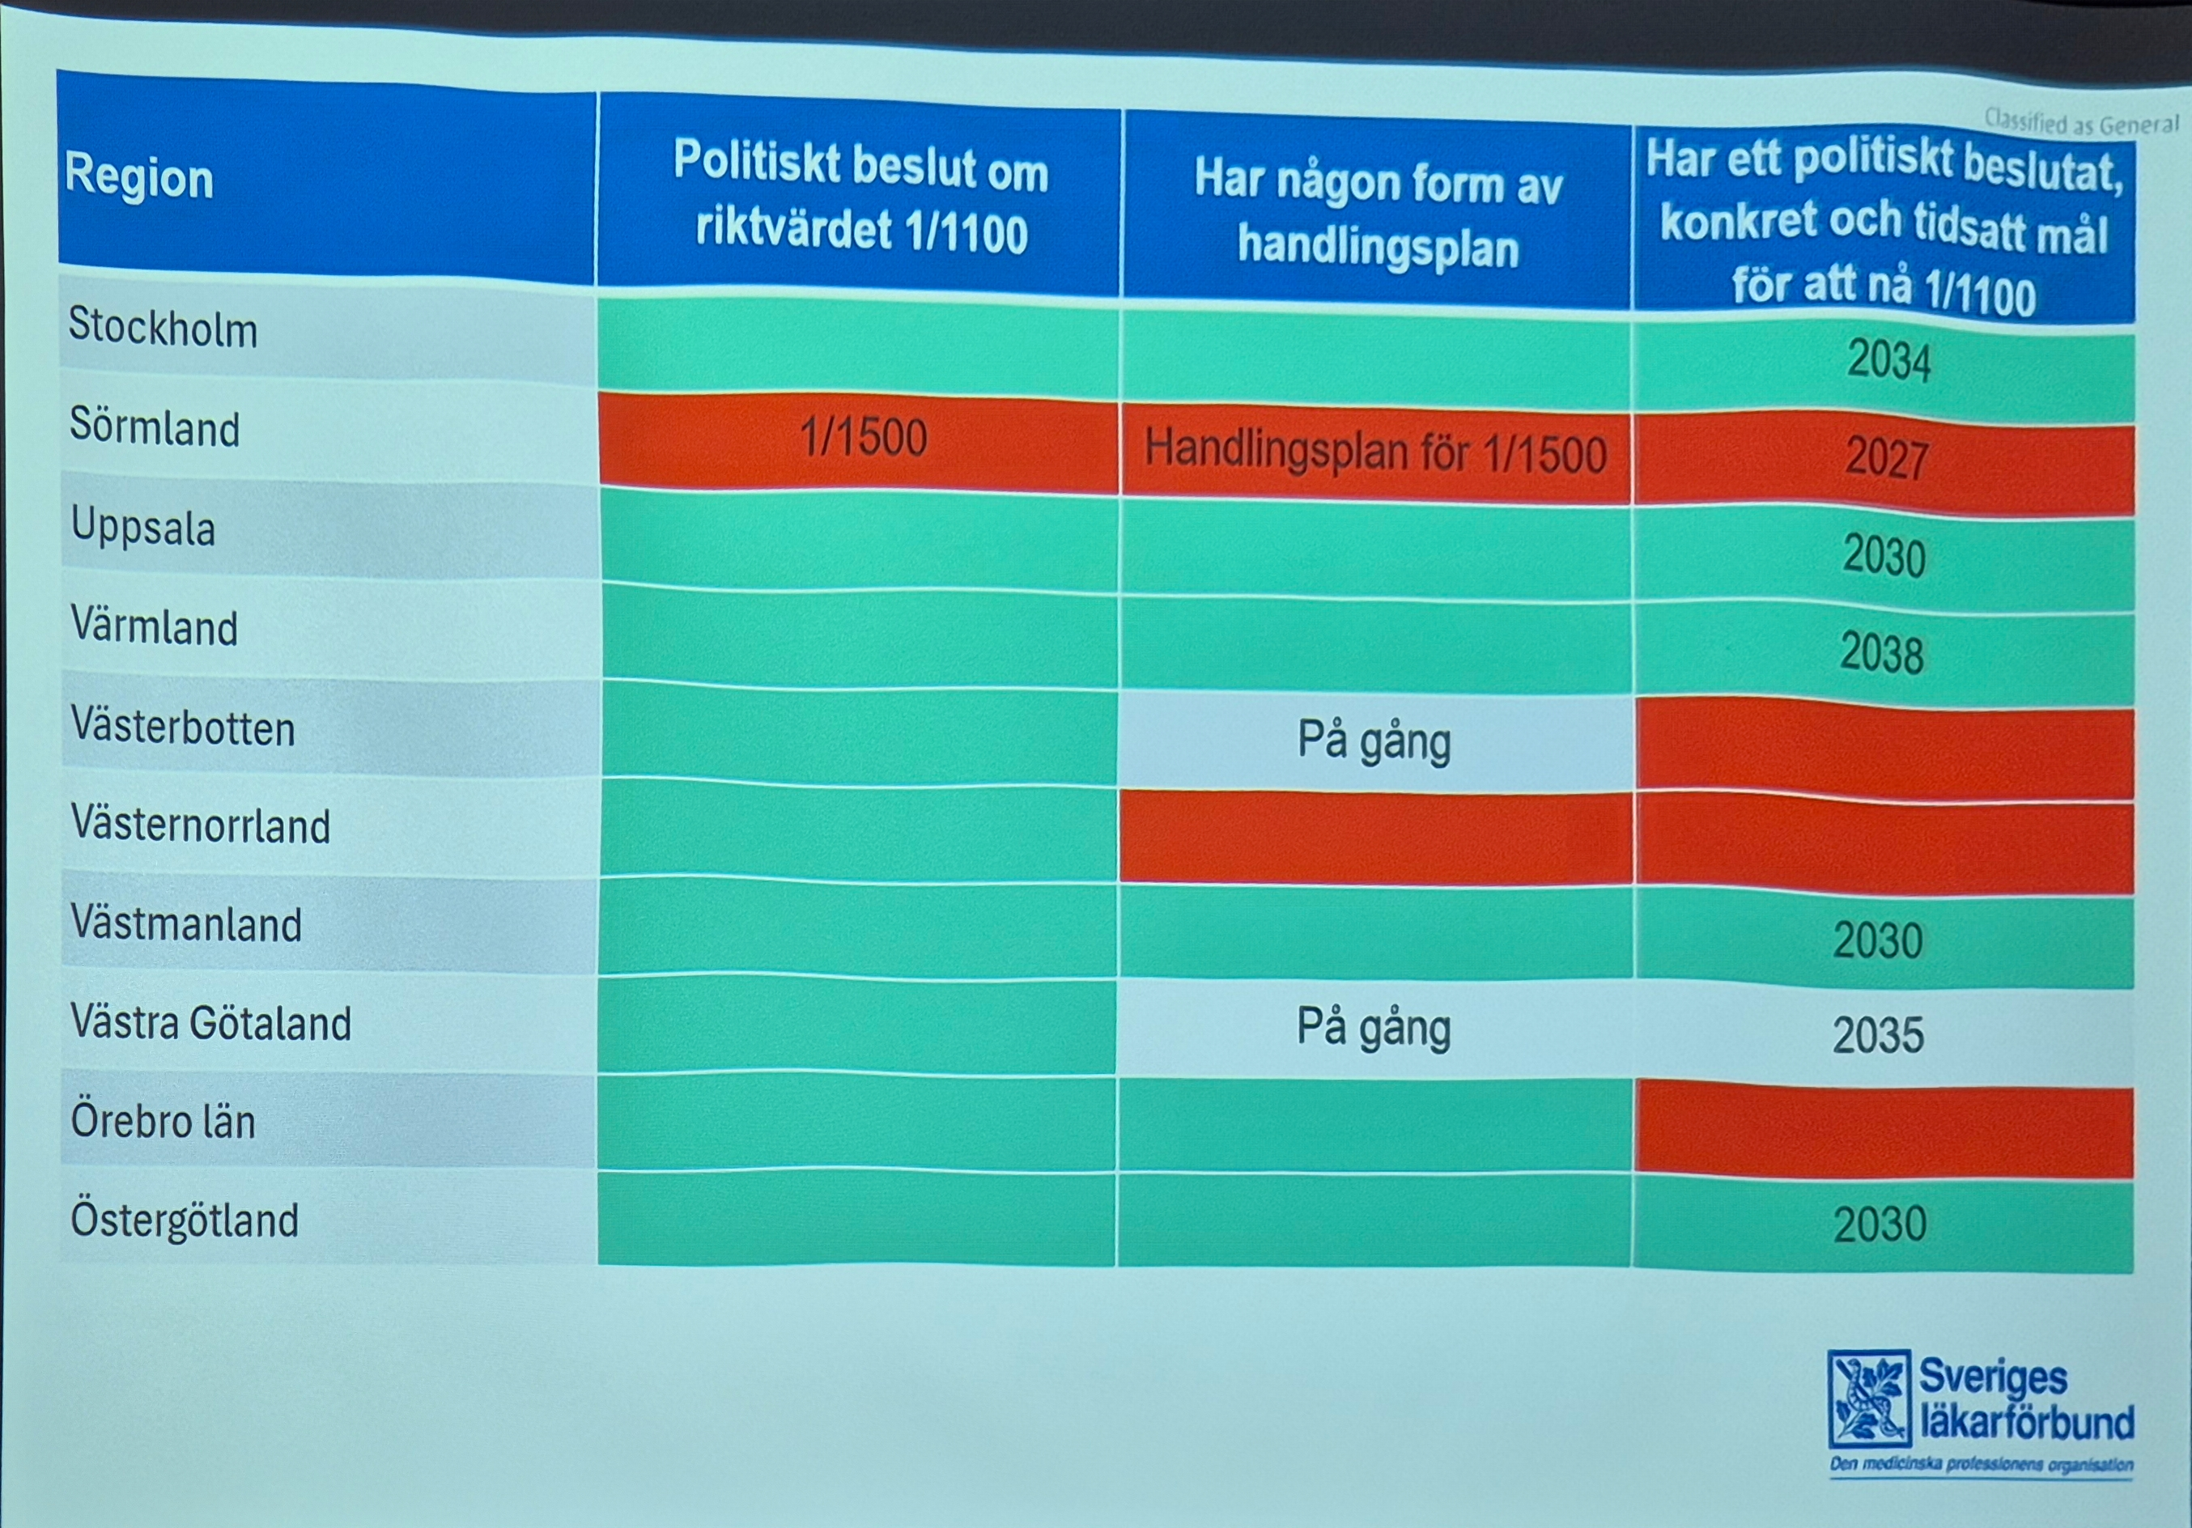19/21 har beslutat om 1/1100 men bara 6 har konkret och tidssatt mål.
Paulina Sohl skickar ut Sara de Haas sammanfattning kring vad hon fått in från regionerna till alla lokalföreningar.
Jenny Hedgren Rönnlund initierade en workshop kring lokal handlingsplan för 1/1100. Gruppvis diskussion kring vad en bra handlingsplan bör innehålla, vad som saknas i de lokala planerna, vilka hinder som finns och på vilken nivå, vad för två saker man ska göra när man kommer hem och vilken hjälp som ev önskas av DLF nationellt. Rapporteringen från grupperna resulterar i ett dokument med uppkomna idéer som sammanställs och skickas ut. Ev kan materialet vidareutvecklas till en "kokbok" för handlingsplaner via nationella styrelsen.
Ylva Sandström presenterar en sammanställning hon gjort med hjälp av Chat GPT avseende partiernas vallöften och vad de innehållit avseende våra frågor. Mailas ut till lokalföreningarna som inspiration till vad och hur man kan lyfta med sina politiker lokalt.
Utvärdering:
Längre tid för "landet runt" x flera. Workshop där de hade väldigt olika ingångsförutsättningar. Bra att det fanns en ram för "landet runt". Stärkt i hur jobba med handlingsplanen. Bra program. Trevligt. Socialstyrelsen återkopplade att det var mycket givande att ha dialog med oss och vill gärna komma tillbaka. Ska man hinna på kort tid på landet runt måste det vara mer begränsat till ämne att lyfta. Som ny vill man gärna ha konkret formulerad input på vad man ska göra i föreningen. Kanske skulle man ha landet runt dag två när man har lite mer energi och idéer. Man kan, om landet runt tar lång tid, dela upp den och kanske ha en annan punkt i mitten.
Kommande höstmöten skulle kunna vara på annan ort under förutsättning att det inte tar väldigt mycket längre tid att ta sig till och att man kan locka bra föreläsare.
Louise ifrån Uppsala skulle kunna bjudas in till Ordförandekonferensen. SoS och MyVo skulle kunna bjudas in gemensamt.

